EUROPEAN UNION

EUROPEAN UNION OFFICE IN KOSOVO /
EUROPEAN UNION SPECIAL REPRESENTATIVE

Aplikaciona forma

OBUKA I SERTIFIKOVANJE TURISTIČKIH VODIČA
Ime projekta: “RAZVOJ VEŠTINA TURISTIČKIH VODIČA NA KOSOVU”

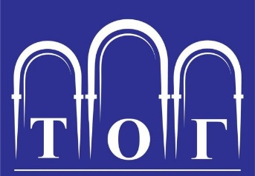

Turistička organizacija Gračanice

Aplikaciona forma

Napomena: popunite samo bela polja.
Lični podaci
Ime: |  | Prezime:
Adresa (Ulica i broj): |  | Mesto (Grad/selo):
Datum rođenja (dd.mm.gggg): |  | Pol (Muškarac/Žena):
Broj telefona: |  | Email:

Obrazovanje
Srednja škola (Naziv škole):
Mesto (Sedište škole):
Datum diplomiranja (dd.mm.gggg):
Zvanje (Zvanje nakon diplomiranja, primer: IT tehničar):
Fakultet/koledž (Naziv fakulteta/koledža):
Mesto (Sedište fakulteta/koledža):
Datum diplomiranja (dd.mm.gggg):
Zvanje (Naziv nakon diplomiranja, primer: dipl ekonomista ili master…):

Napišite spisak svih sertifikata koje ste priložili uz aplikaciju
1.
2.
3.
4.
5.

Maternji jezik  (Zaokruzte odgovor): |  | Srpski/Albanski/Romski/Bošnjački
Jezici (ocenite od 1 do 5, 1 – osnovno do 5 – odlično)
Broj | Jezik | Govor (Ocenite od 1 do 5) | Pisanje (Ocenite od 1 do 5) | Čitanje (Ocenite od 1 do 5)
1. | Engleski
2. | Drugi, ako ih ima
3.
4.
5.

Rad na kompjuteru
Broj | Naziv programa | Ocenite od 1 do 5
1. | MS Office
2.
3.
4.
5.

_____________________________________________________________________________________________
Projekat TOG-a “Razvoj veština turističkih vodiča na Kosovu“ je deo finansijskog granta projekta “Dijalog između zajednica kroz inkluzivno očuvanje kulturnog nasleđa“ koji implementira UNDP Kosovo i finansira Instrument Evropske Unije koji doprinosi Stabilnosti i Miru (European Union’s Instrument contributing to Stability and Peace – IcSP).

